数据资产入表与评估AI总体架构规划建设方案（架构与模块）

- 方案背景与建设目标
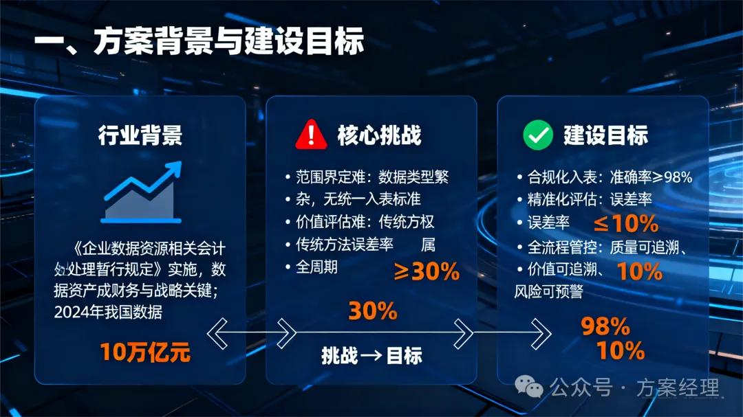
（一）行业背景与核心挑战 随着《企业数据资源相关会计处理暂行规定》的正式实施，数据资产从“隐性资源”转变为“显性资产”，成为企业财务报表与战略决策的关键组成部分。据工信部数据显示，2024年我国数据要素市场规模突破10万亿元，企业数据资产入表需求激增，但实践中面临三大核心挑战： 一是数据资产范围界定难，企业内部数据类型繁杂（结构化、非结构化、半结构化），缺乏统一的入表标准与分类依据，导致“应入未入”或“误判入表”； 二是价值评估量化难，传统评估方法依赖人工估算，难以结合数据的流通性、复用性、收益性等动态特征精准测算价值，评估误差率高达30%以上； 三是全生命周期管控难，数据资产从采集、清洗到入表、增值的全流程缺乏智能化监控，易出现数据质量不达标、权属争议、价值波动追踪滞后等问题。在此背景下，引入AI技术构建数据资产入表与评估的智能化架构，成为企业实现数据资产合规管理、价值最大化的必然选择。
（二）建设核心目标 本方案旨在构建“AI驱动、合规可控、动态智能”的数据资产入表与评估总体架构，实现三大核心目标： 合规化入表：基于AI技术实现数据资产自动分类、权属判定与合规校验，确保符合《暂行规定》及相关会计准则，入表准确率≥98%； 精准化评估：构建多维度AI评估模型，融合数据特征与市场因素，实现数据资产价值动态测算，评估误差率降低至10%以内； 全流程管控：通过AI监控与预警机制，覆盖数据资产“采集-治理-入表-评估-增值”全生命周期，实现质量可追溯、价值可追踪、风险可预警。 二、二、总体架构设计
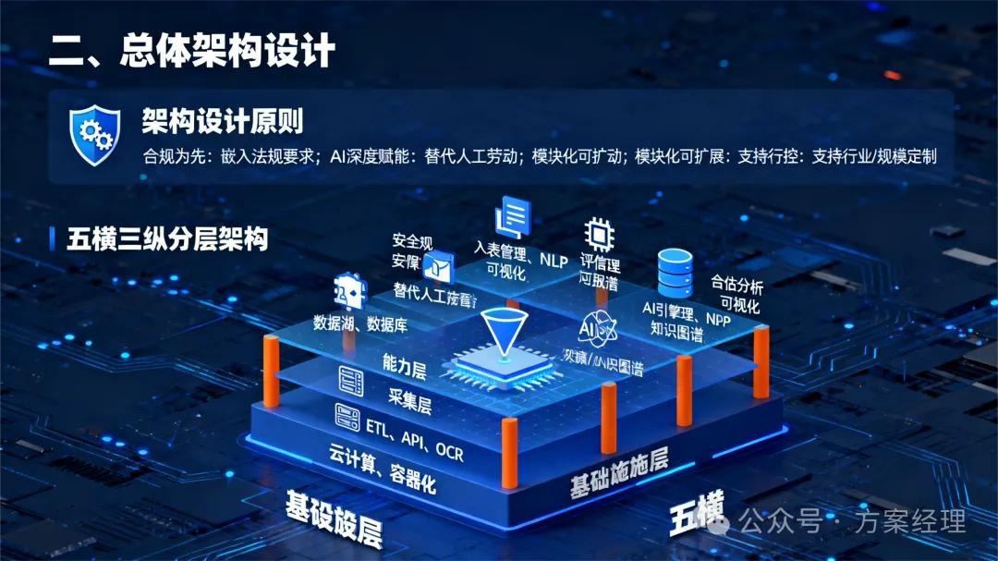
（一）架构设计原则 合规为先：以《企业数据资源相关会计处理暂行规定》《数据安全法》等法规为基准，将合规要求嵌入架构各环节，确保数据资产入表与评估的合法性； AI深度赋能：在分类、评估、管控等核心环节引入深度学习、自然语言处理、知识图谱等AI技术，替代人工重复劳动，提升智能化水平； 模块化可扩展：采用微服务架构，将核心功能拆分为独立模块，支持根据企业业务规模（如中小企业、集团企业）与行业特性（如金融、制造、零售）灵活扩展； 可信可控：建立AI模型可解释性机制与数据资产全流程审计日志，确保AI决策可追溯、数据资产管控可监管。
采用“五横三纵”分层架构，实现数据资产入表与评估的端到端智能化闭环：
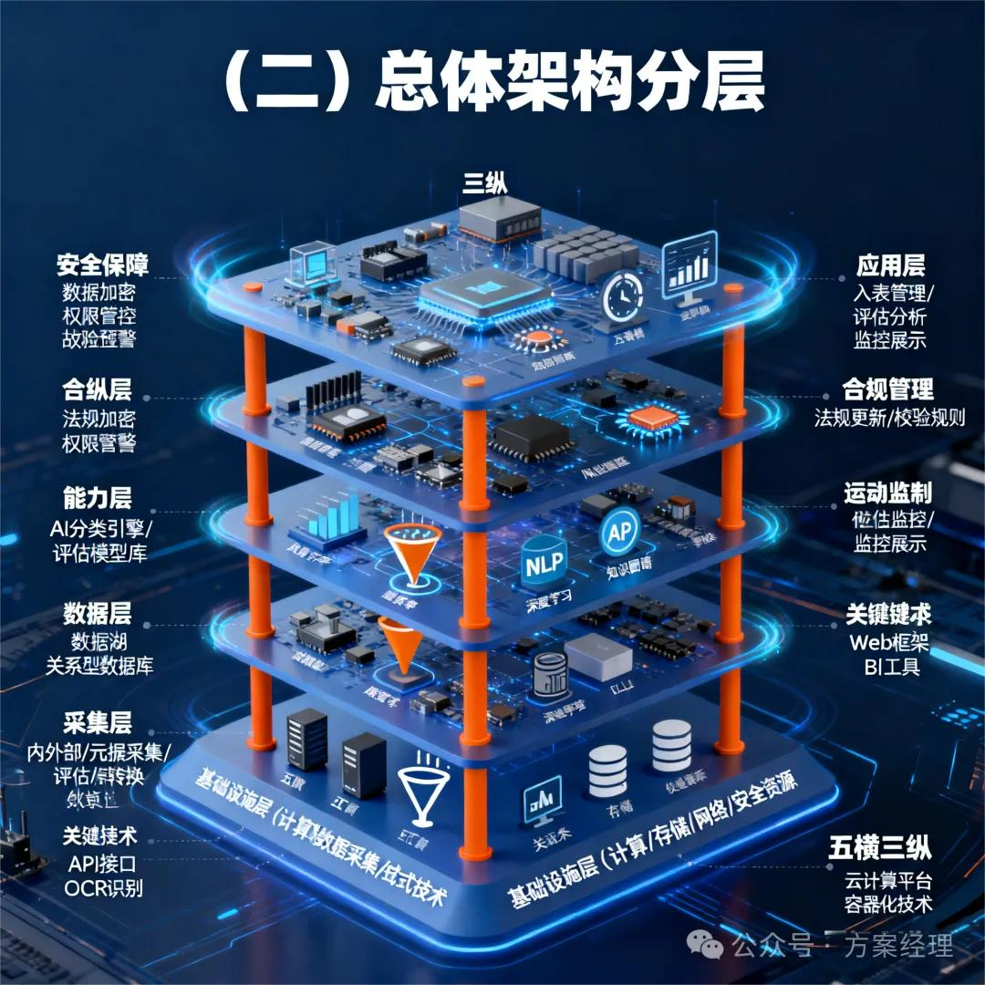
架构层级 | 核心功能 | 关键技术支撑
应用层 | 数据资产入表管理、价值评估分析、全生命周期监控、报表可视化展示 | Web应用开发框架、BI可视化工具
能力层 | AI分类引擎、价值评估模型、数据质量校验、风险预警引擎、知识图谱服务 | 深度学习、NLP、图神经网络、回归分析算法
数据层 | 数据资产库、元数据库、评估模型库、法规知识库、审计日志库 | 数据湖、关系型数据库、非关系型数据库
采集层 | 企业内外部数据采集、结构化/非结构化数据转换、数据接入适配 | ETL工具、API接口、爬虫技术、OCR识别
基础设施层 | 计算资源、存储资源、网络资源、安全资源 | 云计算平台、容器化技术、分布式存储
纵贯支撑层 | 安全保障：数据加密、权限管控、漏洞扫描；合规管理：法规动态更新、合规校验规则；运维监控：系统性能监控、故障告警 | 数据安全网关、合规规则引擎、运维监控平台

- 核心功能模块设计
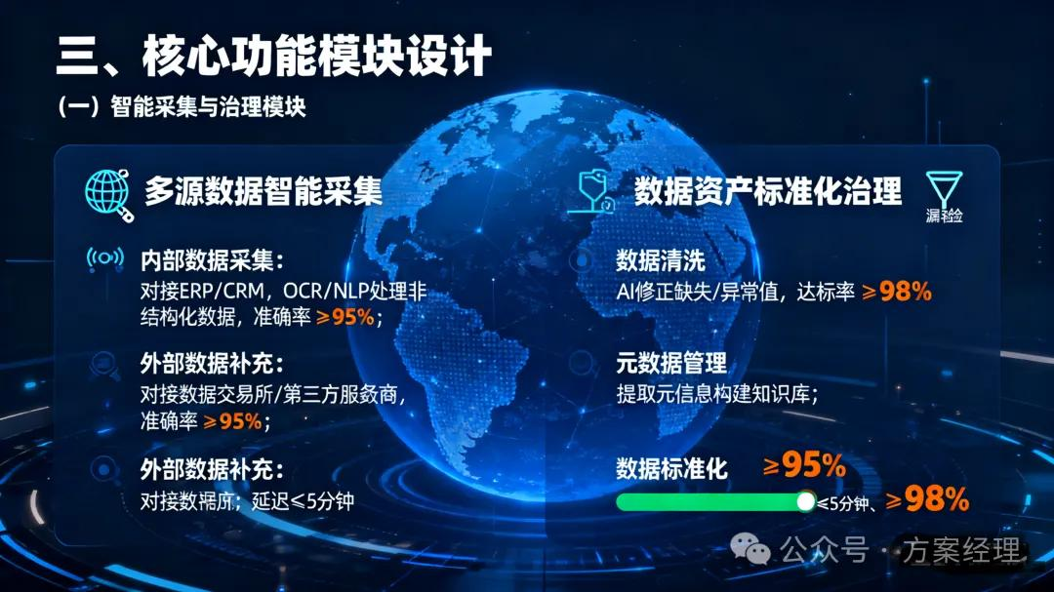
一）数据资产智能采集与治理模块 作为数据资产入表的基础，该模块实现企业内外部数据的全面采集与标准化治理。 1. 多源数据智能采集 支持全类型数据接入： 内部数据采集：通过API接口对接企业ERP、CRM、生产管理系统等，自动采集结构化数据（如客户订单、生产数据）；利用OCR识别与NLP技术，将合同文档、报表等非结构化数据转换为结构化数据，采集准确率≥95%； 外部数据补充：对接行业数据交易所、第三方数据服务商，采集数据资产相关的市场行情、竞品数据等，为价值评估提供参考； 实时采集调度：采用分布式采集框架，支持按时间周期（如小时级、天级）或事件触发（如数据更新时）采集，采集延迟≤5分钟。
2. 数据资产标准化治理 通过AI技术实现数据质量提升与标准化处理： 数据清洗：AI算法自动识别并修正数据中的缺失值、异常值、重复值，清洗后数据质量达标率≥98%； 元数据管理：自动提取数据资产的元信息（如数据来源、字段含义、更新频率），构建元数据知识库，支持元数据检索与关联分析； 数据标准化：基于行业数据标准与企业规范，自动统一数据格式（如日期格式、编码规则），确保数据资产的一致性。
（二）数据资产AI分类与入表管理模块


核心解决“哪些数据可入表”的问题，实现数据资产的智能分类与合规入表。 1. 智能分类引擎 基于深度学习模型实现数据资产自动分类： 分类模型构建：以《企业数据资源相关会计处理暂行规定》为依据，结合行业特性，构建多标签分类模型，将数据资产划分为“内部使用数据资产”“外部交易数据资产”“衍生数据资产”等类别，分类准确率≥96%； 权属自动判定：通过知识图谱技术关联数据采集来源、授权协议等信息，自动判定数据资产权属（如自有、授权使用、共有），降低权属争议风险； 动态分类更新：当数据资产用途、权属发生变化时，系统自动触发重新分类，并记录变更日志。
2. 合规入表管理 确保数据资产入表流程合规可控： 入表条件校验：内置合规校验规则引擎，自动校验数据资产是否满足“可计量、可控制、预期会带来经济利益”等入表条件，校验通过率≥98%； 入表流程自动化：自动生成数据资产入表申请表、价值评估报告等材料，对接企业财务系统，实现入表信息一键同步，入表流程周期从传统7天缩短至1天； 入表审计追踪：记录数据资产入表全流程操作日志（如操作人员、操作时间、修改内容），支持审计追溯。

- 数据资产AI价值评估模块
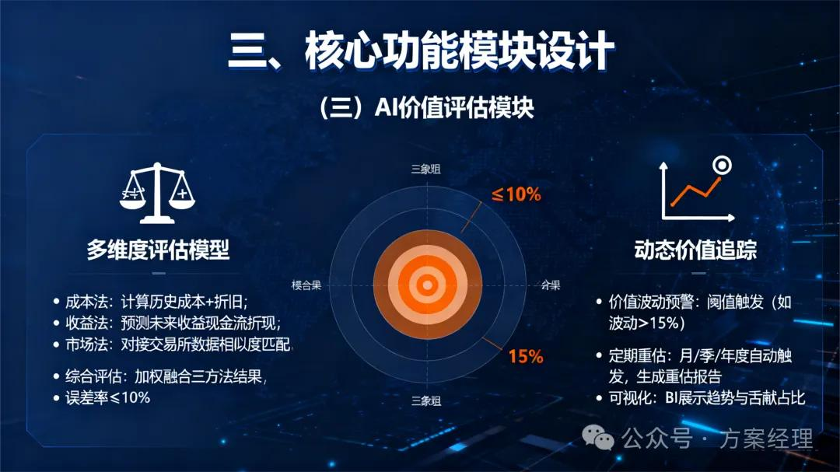
核心解决“数据资产值多少”的问题，实现价值的精准化、动态化评估。 1. 多维度评估模型 构建融合多因素的AI评估模型： 成本法评估子模型：计算数据资产采集、治理、存储等过程中的历史成本，结合折旧系数（如数据时效性），得出成本价值； 收益法评估子模型：基于机器学习算法，分析数据资产过往带来的收益（如通过数据优化营销带来的营收增长），预测未来收益现金流，折现后得到收益价值； 市场法评估子模型：对接数据交易所交易数据，通过NLP技术提取同类数据资产交易价格，经相似度匹配与修正后，得出市场参考价值； 综合评估输出：采用加权平均法融合三种方法的评估结果（权重可根据企业需求调整），输出最终评估价值，评估误差率≤10%。
- 动态价值追踪 实时监控数据资产价值变化： 价值波动预警：设置价值波动阈值（如单次波动超过15%），当数据资产因市场行情、使用频率等因素导致价值大幅波动时，自动触发预警； 定期重估机制：支持按月/季度/年度自动触发价值重估，生成《数据资产价值重估报告》，确保财务报表数据的准确性； 评估结果可视化：通过BI工具展示数据资产价值变化趋势、各维度评估贡献占比等，为管理层决策提供直观支撑。
- 全生命周期AI监控与风险预警模块

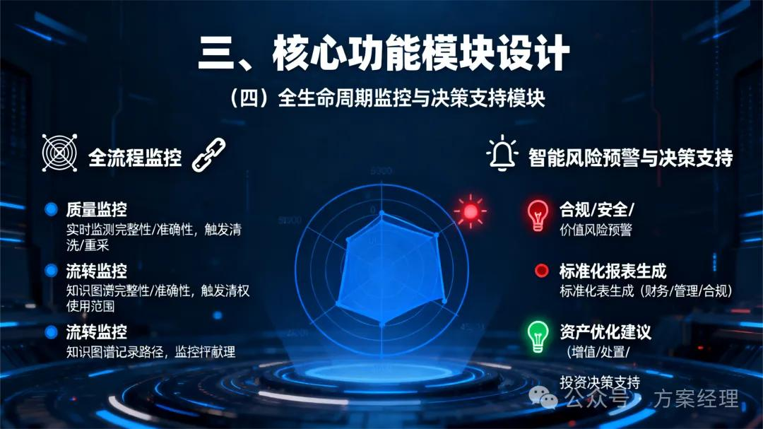
实现数据资产从采集到增值的全流程管控与风险预警。 1. 全流程监控 实时追踪数据资产状态： 质量监控：AI算法实时监测数据资产的完整性、准确性、时效性，当质量指标低于阈值时，自动触发数据清洗或重新采集； 流转监控：通过知识图谱记录数据资产的流转路径（如从生产部门流转至营销部门），监控数据使用范围是否符合授权要求； 价值监控：追踪数据资产在业务场景中的应用效果（如数据驱动决策带来的成本降低），评估其实际价值贡献。
- 智能风险预警 提前识别并处置潜在风险： 合规风险预警：实时更新法规知识库（如会计准则调整、数据安全法规更新），当数据资产入表或评估不符合新规时，自动提示风险并提供整改建议； 安全风险预警：监控数据资产访问行为，识别异常访问（如非授权IP访问、高频下载），触发安全告警； 价值风险预警：预测数据资产因技术迭代、市场需求变化可能导致的价值贬值风险，辅助企业制定增值或处置策略。
- 报表可视化与决策支持模块
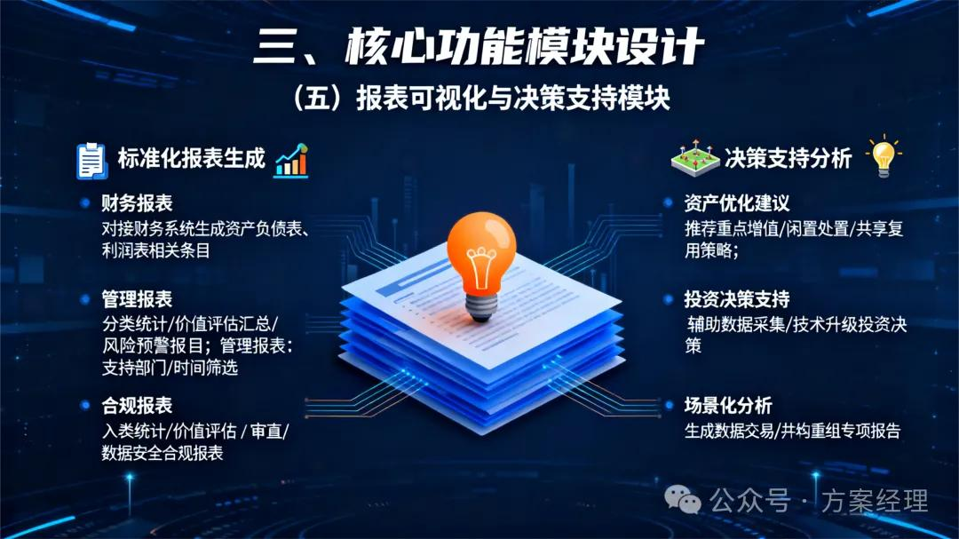
为企业管理层与财务部门提供数据资产相关的报表与决策支持。 1. 标准化报表生成 自动生成符合要求的各类报表： 财务报表：对接企业财务系统，自动生成数据资产负债表、利润表相关条目，确保符合会计披露要求； 管理报表：生成数据资产分类统计报表、价值评估汇总报表、风险预警报表等，支持按部门、时间维度筛选； 合规报表：生成数据资产入表合规性审计报表、数据安全合规报表，满足监管部门检查需求。
- 决策支持分析 基于AI分析为业务决策提供建议： 资产优化建议：分析数据资产的使用效率与价值贡献，推荐“重点增值”“闲置处置”“共享复用”等优化策略； 投资决策支持：结合数据资产价值预测，为企业数据采集、技术升级等投资决策提供数据支撑； 场景化分析：针对特定业务场景（如数据资产交易、并购重组），生成专项分析报告，辅助决策。
四、关键技术选型与实施保障
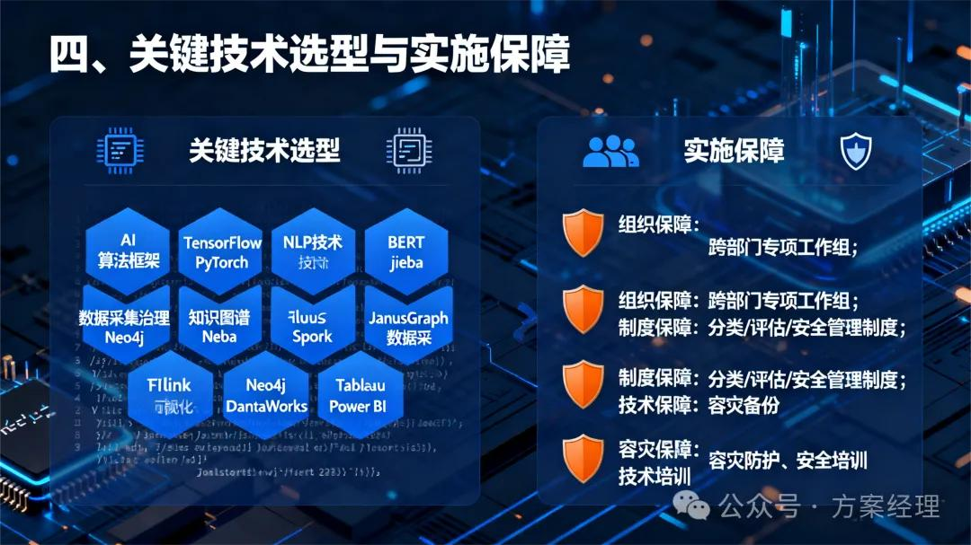
（一）关键技术选型
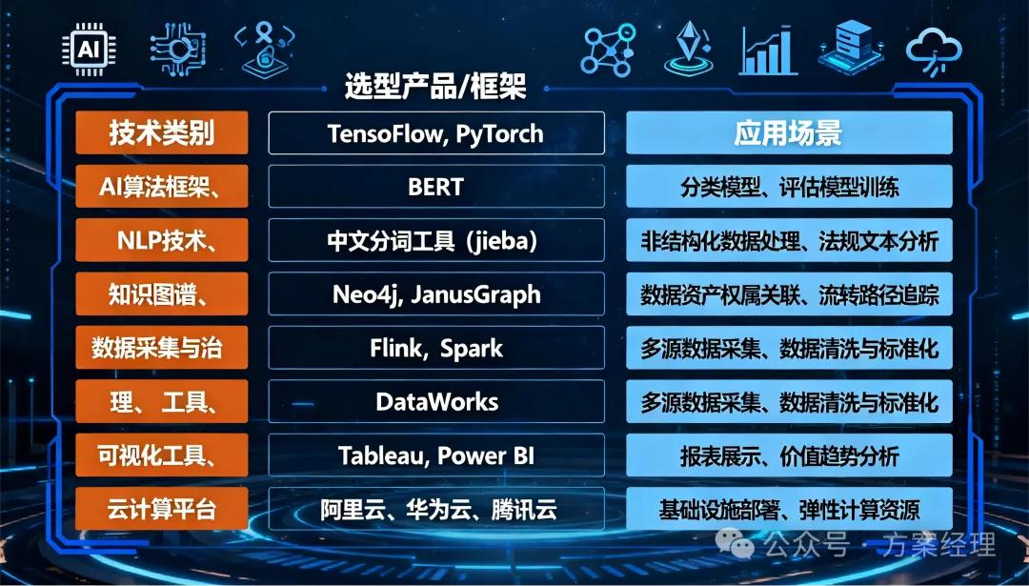
（二）实施保障措施 1. 组织保障 成立“数据资产入表与评估专项工作组”，由企业财务负责人、IT负责人、业务部门负责人共同牵头，明确职责分工：财务部门负责合规性审核与报表对接，IT部门负责系统部署与技术支撑，业务部门负责数据资产需求提报与使用反馈，确保跨部门协同高效。
2. 制度保障 建立健全相关管理制度： 数据资产分类分级制度：明确数据资产分类标准与管理要求； 价值评估管理办法：规范评估模型参数调整、结果审核流程； 安全与合规管理制度：制定数据访问权限、审计日志、法规更新等管理规范，确保系统合规运行。
3. 技术保障 构建全方位技术保障体系： 容灾备份：采用异地容灾备份策略，确保数据资产信息不丢失； 安全防护：部署数据加密、防火墙、入侵检测系统，防范数据泄露与网络攻击； 技术培训：为系统使用人员提供AI模型原理、操作流程等培训，确保系统高效使用。
五、实施步骤与预期成效
（一）分阶段实施步骤 1. 需求调研与方案细化阶段（1-2个月） 开展企业数据资产现状调研（如数据类型、存储位置、现有管理流程），结合行业特性细化架构设计方案，明确模块功能优先级与技术选型细节。 2. 系统开发与部署阶段（3-4个月） 按照总体架构进行模块开发，完成数据采集接口对接、AI模型训练与调试，在云计算平台部署系统，实现与企业财务系统、业务系统的集成。 3. 试运行与优化阶段（2个月） 选取试点部门（如营销部门、生产部门）进行系统试运行，收集使用反馈，优化AI模型参数（如分类准确率、评估误差率）与系统功能，确保满足实际业务需求。 4. 全面推广与运维阶段（长期） 在企业范围内全面推广系统使用，建立常态化运维机制，定期更新法规知识库与AI模型，确保系统持续适配业务变化与监管要求。
（二）预期成效 系统上线后，预期实现以下成效： 效率提升：数据资产分类时间从传统3天/项缩短至2小时/项，入表流程周期从7天缩短至1天，评估报告生成时间从5天缩短至1天，整体管理效率提升80%以上； 质量改善：数据资产入表准确率≥98%，价值评估误差率≤10%，数据质量达标率≥98%，合规风险降低70%； 价值增值：通过数据资产优化建议，实现数据复用率提升40%，数据驱动业务增长占比提升20%，数据资产整体价值最大化； 管理升级：实现数据资产全生命周期可视化管控，为企业战略决策提供精准数据支撑，提升数据资产治理水平。

- AI数据资产化模块 实现数据资产从确权到入表的全流程智能化：自动梳理数据来源，通过区块链存证与法律合规校验确认数据控制权；AI数据清洗引擎完成去重、脱敏、标准化处理，数据质量评分≥90分；智能估值模型根据数据用途（自用/交易）选择计量方式，生成资产估值报告；协助整理审计材料，配合会计师事务所核验，完成数据资产财务列示，入表周期缩短至15天内。

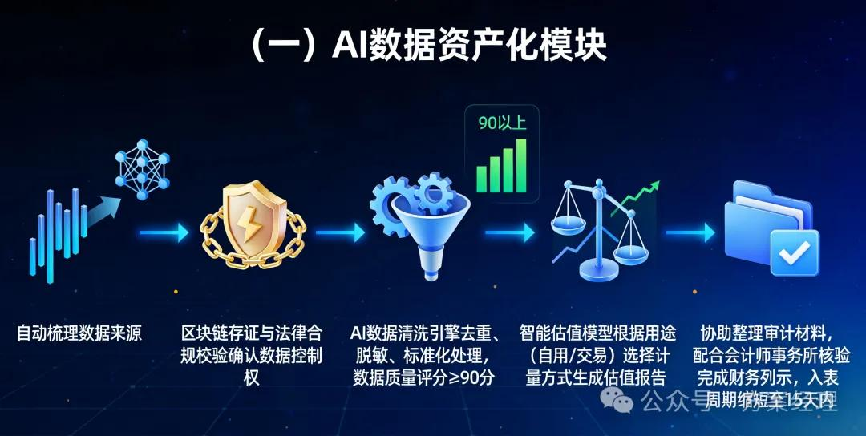

根据最新的研究和政策动态，数据资产的估值已形成了一套包含国家标准、主流方法及前沿探索的综合模型体系。你可以先通过下表快速了解三种核心评估方法的框架与特点。

| **评估方法** | **核心思路** | **典型适用场景** | **主要优点** | **主要挑战** |
| :--- | :--- | :--- | :--- | :--- |
| **成本法** | 通过估算数据资产的**重置成本**并扣除贬值来估值。 | 数据资产初始价值评估、内部产生数据、缺乏市场或收益数据的场景。 | 操作**简单直观**，易于理解和应用。 | **无法体现未来收益**，贬值因素难以量化，内部数据成本难以分摊。 |
| **收益法** | 通过预测数据资产未来能带来的**经济收益**并折现来估值。 | 有明确应用场景、能产生可识别**稳定收益**的数据资产。 | 最能**反映经济价值**，与资产本质匹配，结果直观。 | **未来收益、期限、折现率预测难**，需分离数据资产的单独贡献，主观性较强。 |
| **市场法** | 通过寻找**可比数据资产**的市场交易价格并进行调整来估值。 | 数据交易市场成熟、有大量**可比交易案例**的场景。 | 结果相对**客观、公允**，反映市场供需。 | **市场不成熟、交易案例少、数据匮乏**，可比性调整复杂。 |

### 📊 主流评估方法详解
在实际操作中，三大主流方法各有其具体的模型和关注点：

1. **成本法**
这是目前**使用最广泛**的方法，尤其在企业数据资产入表初期，由于其**操作简便**，受到普遍采用。
- **模型类型**：主要为**重置成本法**。公式为：**评估价值 = 重置成本 × 成新率**。
- **关键考量**：除了直接的购买、开发成本，还需纳入数据的**合规性、安全性**以及后期维护、更新等全生命周期成本。

2. **收益法**
对于已产生稳定现金流的成熟数据产品，收益法更为合适。其**核心难点在于如何准确分离出数据资产所贡献的收益**。
- **常用模型**：包括**多期超额收益法**和**增量收益法**。
- **多期超额收益法**：将数据资产视为一个整体，计算其在未来多个期间所能创造的**超额收益现值**。
- **增量收益法**：通过比较**持有与未持有该数据资产**两种情况下的现金流差额来确定其价值。

3. **市场法**
该方法是未来发展方向，但当前应用受限于**数据要素市场活跃度不足**，公开可比交易案例较少。随着2025年底全国多地数据交易所交易规模快速增长，该方法的应用基础正在改善。

### 🧠 前沿探索与综合评估思路
随着实践深入，单一的估值方法往往难以全面反映数据资产的复杂价值，因此出现了融合多种因素的综合性前沿框架：

* **综合分析法与创新模型**：为解决单一方法的局限性，研究者提出了结合定量与定性的**综合分析法**。例如，将**数据质量、时效及风险**作为调整因素的调整成本法，或结合层次分析法和超额收益法的混合模型。对于未来收益不确定性高的数据资产，还可将其视为一种**期权**，采用**B-S期权定价模型**进行估值。
* **基于应用场景的评估框架**：最新研究（2025年12月）提出了统一的数据价值评估与货币化框架，旨在整合经济、治理和战略视角。该框架通过**多标准加权**，并结合**平衡计分卡（BSC）** 将估值结果与组织战略对齐。
* **市场化的价值评估方法**：以上海浦东新区的实践为例，为解决交易中的价值认知错位问题，提出了 **“3C8T”市场化价值评估方法**。“3C”指整合信息、协调交易、平衡现实与未来；“8T”则是一套包含知识拼图、可信验证、全路径模拟等八个步骤的操作流程，已在公共数据价值评估中得到应用。

### 💡 如何应用这些估值模型？
在实践中，选择和应用估值模型需要结合具体的目标与场景：
* **服务于数据资产入表**：当前会计准则较为谨慎，**成本法是最主流、最易被审计接受**的入表计量基础。企业应注重对数据全生命周期合规成本（如脱敏、加密、确权等）的归集。
* **服务于数据交易与融资**：在数据交易、质押融资或投资并购中，**收益法和市场法更能体现其市场价值**。关键是提供清晰的**价值实现路径**和**收益测算逻辑**。
* **标准化与质量是前提**：无论采用何种方法，**数据质量**都是影响价值的根本。国家标准和深圳的团体标准都强调了从规范性、完整性、准确性等维度评价数据质量的必要性。

### 🔮 未来趋势
根据目前趋势，未来的数据资产估值将呈现以下特点：
1. **方法多元化与场景化**：单一的评估方法将逐渐向**以成本法为基础，收益法和市场法为趋势**的综合评估体系演进。评估将更紧密地与**具体业务场景**结合。
2. **标准化进程加速**：随着国家标准的实施，评估流程、质量评价和报告将更加规范。深圳等地也已发布针对**数据资产入表合规**和**新质生产力数据资产评价**的团体标准，为实操提供了更细化的指引。
3. **价值认知深化**：市场对数据资产的关注正从“能否入表”转向其 **“质量”和“持续盈利能力”** ，以及与核心业务的关联度。清晰的价值实现故事将比单纯的评估数字更重要。

如果你想更深入地了解某个具体行业（比如金融、制造业或互联网）是如何应用这些估值模型的，我可以为你提供更具体的信息和分析。

数据资产估值模型在金融、制造、互联网三个行业的具体应用，因数据形态和价值驱动因素不同而差异显著。下表清晰地对比了它们的特点：

| 维度 | **金融行业** | **制造行业** | **互联网行业** |
| :--- | :--- | :--- | :--- |
| **核心数据形态** | **合规化、标准化的“数据产品”** | 反映**生产、经营、设备**状态的业务数据 | **用户行为、交易、内容**等海量原生数据 |
| **主要价值体现** | **直接变现（融资/交易）** | **降本增效**，赋能生产经营 | **驱动增长**，优化用户体验与商业决策 |
| **典型应用场景** | 资产质押、资产证券化、信用评估 | 工艺优化、供应链管理、预测性维护、数据产品化 | 精准营销、用户画像、风险控制、流量变现 |
| **主流估值模型应用特点** | **市场法（依托交易所）**为主，强合规、重公允 | **成本法（入表基础）+ 收益法（价值评估）** 结合 | **收益法（预期收益折现）**为主，高度场景化 |

### 🏦 金融行业：聚焦“合规”与“交易”
金融业主要将外部数据资产或自身合规数据作为**融资增信和交易流通的标的**，估值高度依赖第三方权威平台以确保公允。
* **数据质押融资**：这是目前最成熟的金融化场景。银行等机构会依赖**上海数据交易所**等第三方平台，使用其特定的估值模型（如“金准估”模型），对拟质押的数据资产进行评估。评估时，会综合考量数据质量、规模、应用场景及收益预期，为贷款额度提供依据。
* **赋能资产证券化(ABS)**：金融业还将数据作为风控和定价的赋能工具。例如，将供应链金融平台数据引入ABS产品，利用数据动态分析底层资产风险，从而提升产品信用和发行效率。在此过程中，上海数据交易所采用了**以市场法为核心的估值管理工具**，为资产定价提供公允依据。
* **形成征信数据产品**：金融机构将自有数据（如特定行业的交易数据）进行治理、确权后，开发成可对外提供服务的征信数据产品。在估值入表时，会采用 **“成本法+市场法”的复合模型**。

### 🏭 制造行业：强调“降本”与“增效”
制造业的数据资产源于自身生产经营，估值与其在**优化生产、降低成本、创造新收入**方面的实际效用紧密挂钩。
* **工艺优化与成本节约**：典型案例是**宝钢股份**，其通过工业数据平台优化炼钢参数，实现吨钢能耗显著降低，每年节省能源成本超亿元。这部分节省的成本是评估其工业数据资产价值最直接的收益法基础。
* **“模型+数据集”双重入表**：领先企业正探索更复杂的资产形态。例如，**河钢集团**不仅将清洗后的**数据集**（如供应商风险洞察数据）入表，还将能创造价值的**算法模型**（如物流线路智能匹配模型）一同确认为资产，实现了“双资产形态”入表。
* **数据产品化与服务化**：制造业巨头正将内部验证成功的模型和数据封装成工业APP或解决方案对外销售。例如，宝钢将能效优化算法作为工业APP输出，三一重工基于设备数据提供预测性维护服务，这都需要用**收益法**来评估其对外服务可能产生的未来收入。

### 🌐 互联网行业：核心是“用户”与“增长”
互联网行业的数据资产估值与**用户规模、活跃度及商业转化能力**深度绑定，估值模型高度场景化和前瞻性。
* **用户数据价值评估**：学术研究常将平台数据价值分为**用户价值与供应链价值**。以京东为例，一项研究在评估其数据资产时，不仅计算了基于现有业务的“显性价值”，还估算了用户流量带来的“潜在价值”，其评估思路核心是**收益法**，但进行了场景化改进。
* **驱动精准营销与产品迭代**：用户行为数据是优化广告投放、进行产品个性化推荐的基础。这部分价值通常隐含在**业务增长的预期收益**中，通过提升点击率、转化率等指标间接体现，是收益法应用的典型场景。
* **支撑风控与信用体系**：电商和金融科技平台利用交易和信用数据构建风险模型，这部分价值体现在降低坏账损失、提升金融业务利润上，同样适用于收益法评估。

总的来说，金融业倚重**市场法**以求公允，制造业结合**成本法与收益法**看重实效，互联网行业则深度应用**场景化收益法**以捕捉增长潜力。

如果你对其中某个行业的具体案例（例如制造业如何核算一个优化模型的成本，或互联网公司如何拆分不同场景的收益）有更深入的兴趣，我可以提供进一步的分析。

根据您的要求，我将直接提供核心的AI系统表述，并进行相关补充说明。

### 📊 核心AI系统表述
当前，服务于“数据资产入表与评估”且被明确报道的、具备AI能力的平台化系统，核心案例如下：

| 项目 | 英文表述 | 英文缩写 |
| :--- | :--- | :--- |
| **企业数据资源会计处理一体化平台** | Enterprise Data Resource Accounting Processing Integrated Platform 或 **Data Accounting Platform** | **DAP** |

### 🔍 详细信息与背景
1. **关于DAP系统**
* **发布方与时间**：该系统由普华永道于2023年11月发布。
* **核心功能**：DAP旨在通过智能化手段帮助企业实现数据资源管理及入表合规，其功能覆盖了从数据台账、合规确权、成本归集、减值计量到报表披露的全流程。
* **AI技术的应用**：在其六大核心功能中，“**场景驱动的智能估值模型灵活嵌入**”明确提到，平台会利用历史成效分析、同业比较，并结合**回归或AI模型**，来量化数据预期带来的经济收益，服务于交易定价等场景。

2. **概念标准的英文对照**
搜索结果中的中国团体标准，为您关心的相关流程提供了官方的英文术语参考：
* **数据资产入表**：Data asset incorporation into financial statements 或 Data resources (assets) are included in the table。
* **数据资产评估**：通常可译为 **Data Asset Valuation**。

3. **现状说明**
从搜索结果看，目前**尚无其他知名度与功能描述相当、且被公开报道的同类型专属AI系统**。该领域正处于发展初期，像普华永道DAP这样的平台是重要的先行者。一些前沿研究（如2025年12月发表的统一估值框架）旨在从方法论层面提供更系统的支持，但尚未形成具体的、市场化的系统产品。

### 💡 补充与建议
* **市场其他参与者**：虽然未在搜索结果中发现具体的竞品系统，但可以合理推测，国际四大会计师事务所、专业的数据治理或估值咨询公司，可能也在开发类似的工具或解决方案。
* **如何进一步了解**：如果您想更深入地了解DAP系统的具体模块，或希望探讨特定行业（如金融、制造）在应用此类系统时的考量重点，我可以为您提供进一步的分析。

您希望我针对哪个方面进行更详细的说明吗？

根据搜索结果，你提到的“2025年12月发表的统一估值框架”指的是由Eduardo Vyhmeister等五位作者于2025年12月8日发布的论文 **《A Framework for Data Valuation and Monetisation》**。

### 📄 框架全文获取与核心摘要
这篇论文的预印本全文已在学术平台arXiv上公开。你可以通过以下链接直接访问和下载PDF版本：[A Framework for Data Valuation and Monetisation](https://arxiv.org/abs/2512.07664) 。

该论文的摘要概述了这个统一框架的核心内容，旨在解决现有数据估值方法碎片化的问题。其主要特点和构成如下表所示：

| 维度 | 具体描述 |
| :--- | :--- |
| **核心目标** | 整合经济、治理和战略视角，建立一个连贯的决策支持模型，将信息资产转化为可衡量的商业价值。 |
| **方法论基础** | 遵循设计科学研究方法，并嵌入了与工业合作伙伴的案例研究，以持续改进模型。 |
| **关键构成与工具** | 1. **构建于两大成果之上**：源自欧盟地平线计划DATAMITE项目的**数据质量与绩效指标分类法**，以及用于确定指标相对重要性的**分析网络过程（ANP）工具**。<br>2. **采用混合估值模型**：结合了定性评分、基于成本和效用的估计、相关性/质量指数以及多标准加权方法。<br>3. **锚定于平衡计分卡（BSC）**：将估值指标和结果与组织战略对齐，揭示估值考量如何映射到BSC的不同维度。 |
| **应用与产出** | 帮助企业评估数据在**“数据即服务”（DaaS）**、**“信息即服务”（IaaS）** 和**“答案即服务”（AaaS）** 三种路径上的货币化潜力。 |
| **实践效果** | 在分析的案例中，该框架展现了**灵活性、透明性**，并**减少了估值过程中的主观随意性**。 |

### 🔍 框架背景与应用说明
这个学术框架为数据估值提供了系统化的理论和方法，与当前业界关心的**数据资产入表**和**评估实践**密切相关。在实践中，企业数据资产入表目前主要依赖**成本法**进行初始计量，而价值评估则会根据场景综合运用成本法、收益法和市场法。同时，国家层面也在推进相关标准，例如GB/T 46353-2025《信息技术 大数据 数据资产价值评估》国家标准已于2025年10月发布，将于2026年5月实施。

### 💡 如何进一步利用该框架
1. **阅读全文**：建议你下载并阅读论文全文，以深入了解其详细模型、ANP工具的具体操作以及完整的案例研究。
2. **关联实践**：在理解该框架后，可以将其原则与国内的数据资产入表“五步法”、数据质量评价以及具体的行业实践（如金融业的质押融资或制造业的降本增效）相结合，思考其应用可能。
3. **关注发展**：数据资产领域发展迅速，可同时关注国内外官方机构发布的标准和权威的市场跟踪报告，以获取全面的视角。

如果你在研读该框架后，希望进一步探讨其与某个特定行业（如金融、制造或互联网）评估实践的结合点，我可以为你提供更具体的分析。

